


Panorama Económico

-
PANORAMA ECONÓMICO

Plan Nacional de Desarrollo 2019-2024
Eje 3: Economía
Política Económica en 2023
Objetivos:
- Fortalecer los fundamentos macroeconómicos para promover la estabilidad, el crecimiento económico equitativo y el bienestar de la población.
Estrategias:
- Fortalecer las finanzas públicas a través de mejoras al marco fiscal que contribuyan a la estabilidad macroeconómica de largo plazo y que permitan hacer frente a las fluctuaciones del ciclo económico.
- Aumentar la transparencia y rendición de cuentas en las finanzas públicas.
- Promover las estrategias del Gobierno Federal para impulsar el desarrollo sostenible, la inclusión y fomentar un sistema financiero sano y robusto, en favor del bienestar de la población y de la asignación eficiente de recursos.
- Ampliar y fortalecer el financiamiento y la planeación de la Banca de Desarrollo y otros vehículos de financiamiento de la Administración Pública Federal, así como fomentar una mayor inclusión financiera de los sectores objetivo y una mayor participación del sector privado, para contribuir al desarrollo económico sostenido del país y al bienestar social.

- Perspectivas Económicas
En los Criterios Generales de Política Económica para 2023 (CGPE-2023), se proyectó un crecimiento real anual del Producto Interno Bruto (PIB) entre 1.2 y 3.0%; un crecimiento del deflactor del PIB de 5.0% en promedio; así como, un déficit en la cuenta corriente de la balanza de pagos de 1.2% del PIB. Para ello, se consideraron los siguientes supuestos:
- Una expectativa de crecimiento del PIB de los Estados Unidos de América (EUA) para 2023 de 1.8% y un crecimiento de su producción industrial de 2.3%.
- La inflación de cierre de año en México para 2023 se estimó en 3.2%, consistente con la trayectoria hacia el objetivo del Banco de México.
- Se estimó que en 2023 la tasa de interés nominal de CETES a 28 días cerraría el año en 8.5%.
- Para el precio promedio del petróleo, el Congreso de la Unión en la Ley de Ingresos de la Federación para el Ejercicio Fiscal 2023 (LIF 2023) mantuvo el nivel propuesto por el Ejecutivo de 68.7 dólares por barril (dpb), en línea con el resultado de la fórmula establecida en la Ley Federal de Presupuesto y Responsabilidad Hacendaria (LFPRH).
- Por último, se propuso utilizar como referencia para las estimaciones de finanzas públicas un tipo de cambio nominal promedio de 20.6 pesos por dólar, ligeramente mayor al promedio proyectado para 2022 de 20.4 pesos por dólar.
En los CGPE 2023 se expusieron riesgos que de materializarse podrían generar un efecto negativo sobre la economía mexicana, destacando los siguientes: i) mayores tensiones geopolíticas, incluido el conflicto Rusia-Ucrania, que repercutieran en menor abasto de materias primas; ii) débil crecimiento económico global derivado de los fuertes incrementos en la tasa de interés de referencia de los bancos centrales; y, iii) falta de resolución en las discrepancias en materia comercial entre los países del T-MEC que desencadenaran sanciones relacionados con aranceles.

MARCO MACROECONÓMICO, 2022-2023
Concepto | 2022 | 2023
Concepto | Estimaciones CGPE 2023* | Estimaciones CGPE 2023* | Estimaciones LIF 2023 aprobada |  | Observado
PIB (crecimiento % real) | [1.9, 2.9] | [1.2, 3.0] | [1.2,3.0] | 3.2
PIB nominal (miles de millones de pesos) | 29,058.3 | 31,401.7 | 31,401.7 | 31,768.3
Deflactor del PIB (crecimiento anual promedio %) | 8.0 | 5.0 | 5.0 | 4.5
Inflación (INPC) dic.-dic. (%) | 7.7 | 3.2 | 3.2 | 4.7
Tasa de interés nominal promedio (%)^{1/} | 7.5 | 8.9 | 8.9 | 11.1
Tipo de cambio nominal promedio^{2/} | 20.4 | 20.6 | 20.6 | 17.7
Cuenta corriente (% del PIB) | -2.0 | -1.2 | -1.2 | -0.3
Precio promedio del petróleo (dpb)^{3/} | 93.6 | 68.7 | 68.7 | 70.9
Plataforma de producción de petróleo (mbd)^{4/} | 1,835 | 1,872 | 1,872 | 1,942
* Corresponde a la información disponible cuando se publicaron los CGPE 2023.
1/ Se refiere a la tasa de CETES a 28 días.
2/ Toda vez que el régimen cambiario es de libre flotación, esta cifra no constituye un pronóstico del tipo de cambio; sin embargo, fue utilizada como referencia para estimar algunos rubros presupuestarios.
3/ Precio de exportación de la mezcla mexicana.
4/ Incluye socios, condensados y privados. Promedio anual.
FUENTE: Secretaría de Hacienda y Crédito Público con base en información de Criterios Generales de Política Económica 2023, Dictamen de la Ley de Ingresos de la Federación 2023, Instituto Nacional de Estadística y Geografía, Banco de México, Comisión Nacional de Hidrocarburos Petróleos Mexicanos.

- Panorama Económico General
Durante 2023, la actividad económica global creció por encima de lo anticipado a inicios de año. La mayoría de las economías avanzadas y emergentes mostraron un buen desempeño, destacando EUA y China, aunque a un menor ritmo de crecimiento que el año previo. Por su parte, la inflación en los principales países mantuvo una trayectoria descendente tras los máximos alcanzados en 2022, en línea con la normalización de las cadenas de suministro y la disminución de los precios de materias primas, que aún no alcanzan su nivel prepandemia. Estos resultados se obtuvieron a pesar de las condiciones financieras más restrictivas para controlar la inflación derivada de la acumulación de choques desde la pandemia de COVID-19 y la guerra en Ucrania.
La economía mexicana en 2023 mostró un importante dinamismo, alcanzando niveles máximos históricos en la producción total, y en distintos sectores económicos como la construcción, comercio y servicios de transporte; lo que se explicó por la mayor demanda interna, donde el consumo fue impulsado por la evolución positiva del mercado laboral que favoreció los ingresos de los hogares, así como por la confianza del consumidor, el aumento del crédito y la apreciación del tipo de cambio. La inversión también alcanzó máximos históricos, tanto en la inversión del sector privado como en las inversiones del sector público. Por su parte, los sectores de manufacturas y de exportación mostraron señales de desaceleración hacia finales del año, derivado de problemas logísticos en la frontera con EUA y huelgas en el sector automotriz de dicho país.
Los principales resultados económicos en 2023 fueron los siguientes:
- La actividad económica de México registró un crecimiento anual real de 3.2%, arriba del rango superior establecido en el paquete económico 2023 de 3.0%.
- La tasa de inflación anual en diciembre de 2023 se ubicó en 4.7%, cifra por encima de lo proyectado en los CGPE 2023 por factores climatológicos de sequías que afectaron los precios de frutas y verduras, así como la tendencia de los precios internacionales de energéticos que registraron una menor deflación hacia el cierre del año.
- La tasa de CETES a 28 días al cierre de 2023 se ubicó en 11.3%, lo que representó un aumento de 116 puntos base respecto al nivel de cierre del año anterior. Este comportamiento se debió a los ajustes en la tasa de referencia del Banco de México con el fin de contener las presiones inflacionarias y anclar las expectativas de inflación.
- El tipo de cambio promedio fue de 17.7 pesos por dólar en 2023, menor en 11.9% respecto al de 2022. La fortaleza del tipo de cambio en México se debió a los sólidos fundamentales macroeconómicos, el bajo déficit en cuenta corriente, así como el amplio diferencial de tasas de referencia con EUA.
- La cuenta corriente de la balanza de pagos se mantuvo en un nivel bajo y financiable para la economía, al registrar un déficit equivalente a 0.3% del PIB en 2023, menor al déficit de 1.2% del PIB estimado en los CGPE 2023 y al déficit de 1.2% del PIB observado en 2022.
- El precio de exportación de la mezcla mexicana de petróleo crudo se ubicó en 70.9 dpb en promedio anual, el cual fue menor en 17.9 dólares por barril al registrado en 2022. Esto se debió a una moderación en el crecimiento económico global, particularmente en China, y a una mayor producción de petróleo por parte de países no miembros de la Organización de Países Exportadores de Petróleo (OPEP), como EUA que en noviembre alcanzó una producción récord de 13.3 millones de barriles diarios. La plataforma de producción mexicana de petróleo crudo promedio se ubicó en 1,942 miles de barriles diarios (incluyendo socios, condensados y privados), nivel 5.0% mayor al registrado en 2022 y 3.7% mayor respecto a lo considerado en los CGPE 2023.

- Evolución de las Principales Variables Económicas
- Actividad económica
Durante 2023, la economía mexicana mostró un desempeño positivo gracias a la dinámica del mercado interno. El consumo privado se sustentó en un mayor empleo, mayor salario real y mayor crédito al consumo. Es importante destacar que desde que se tiene registro la tasa de desempleo registró su nivel más bajo y los trabajadores afiliados al IMSS alcanzaron su mayor nivel. Por su parte, la inversión en maquinaria y equipo continuó en una tendencia positiva, pero especialmente la inversión en construcción alcanzó tasas históricamente altas que impulsaron a la inversión total.
Las actividades primarias crecieron en 1.9% real anual debido a los crecimientos en la agricultura de 2.0% y la ganadería en 1.9%. La producción en las actividades secundarias se incrementó en 3.5%, los sectores de la construcción, de generación de electricidad, la minería y el manufacturero crecieron 15.6, 3.7, 1.4 y 0.9%, respectivamente. Las actividades terciarias aumentaron en 3.1% en el año, los servicios de información en medios masivos 5.9%, el comercio al por menor 4.1%, el comercio al por mayor 3.9%, los servicios de transporte, correos y almacenamiento 3.8%, los servicios de alojamiento 3.0% y los servicios de esparcimiento 2.0%, entre otros.

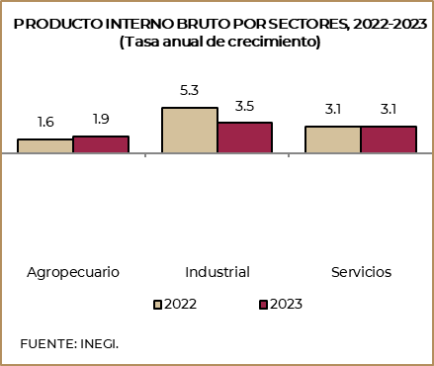 | 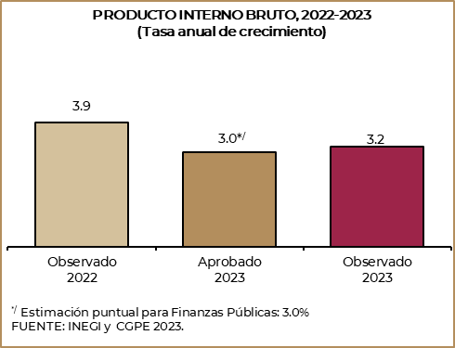

- Demanda agregada
En 2023, el consumo presentó un crecimiento real de 4.0% anual debido principalmente al dinamismo del consumo privado que se incrementó en 4.3% anual, de los cuales 2.3 puntos porcentuales (pp) corresponde al componente importado, principalmente en el rubro de los no duraderos. Por otro lado, el consumo nacional registró un alza de 1.7% debido al crecimiento de los servicios y los productos duraderos. La formación bruta de capital fijo creció 19.5% en términos reales anuales, debido a los aumentos en la inversión en maquinaria y equipo (18.1%) y el mayor crecimiento de la construcción (20.8%). Por sector, destacó el incremento de la formación bruta de capital fijo en el sector privado (19.5%) y la del sector público (19.6%). Por su parte, las exportaciones de bienes y servicios se contrajeron en 6.9%, mientras que las importaciones aumentaron en 5.7%.
Al cierre de 2023, el número de trabajadores asegurados en el Instituto Mexicano del Seguro Social (IMSS) se ubicó en 22 millones 24 mil trabajadores, con un incremento de 651 mil personas respecto al cierre de 2022. Por tipo de afiliación, las personas con un empleo permanente crecieron en 494 mil, mientras que las personas con empleos eventuales crecieron en 157 mil. Por sectores económicos los que presentaron mayor incremento de trabajadores fueron comercio (173 mil), servicios para empresas y hogares (144 mil), construcción (136 mil) y servicios de transporte (90 mil), mientras que el sector agropecuario disminuyó (10 mil).
La tasa de desocupación nacional disminuyó en 0.15 pp de la población económicamente activa (PEA), al pasar de 2.76% en diciembre de 2022 a 2.61% en diciembre de 2023. La tasa neta de participación económica (TNPE) que corresponde a la población en edad de trabajar aumentó 0.2 pp, al pasar de 59.7% en diciembre de 2022 a 59.9% en diciembre de 2023. En el mismo año, el salario promedio de cotización al IMSS registró un crecimiento real anual de 5.1%, mientras que los salarios contractuales en las empresas de jurisdicción federal, excluyendo bonos de productividad, tuvieron un aumento real de 2.1%. Por sector de actividad económica, las remuneraciones reales por persona ocupada en las industrias manufacturera y de la construcción registraron incrementos anuales de 4.3 y 3.2% respectivamente. Por su parte, las remuneraciones reales del personal ocupado en las empresas comerciales al menudeo y en las empresas comerciales al mayoreo aumentaron a una tasa anual de 8.6 y 7.5%, respectivamente.

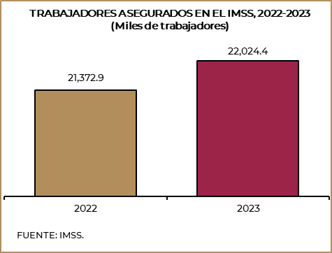 | 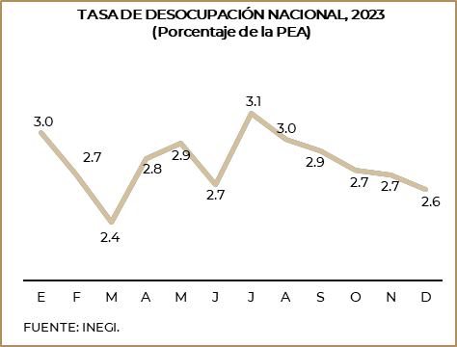

- Precios
Al cierre de 2023 la inflación anual, medida a través de la variación del Índice Nacional de Precios al Consumidor (INPC), registró una tasa de 4.7% y fue inferior en 3.2 pp al 7.8% observado en 2022. Por su parte, la inflación anual promedio se ubicó en 5.5%, 2.4 pp menos que el año anterior. Este comportamiento fue producto de factores climatológicos que afectaron los precios agropecuarios, así como de una disminución de los precios de los energéticos.
La inflación no subyacente, registró una tasa de 3.4% al cierre del 2023 y la tasa promedio anual se ubicó en 2.0%, cifras inferiores en 2.9 y 6.9 pp, respectivamente El comportamiento de este rubro obedeció a la disminución de la inflación promedio anual en rubros como frutas y verduras, de 7.2 pp, productos pecuarios de 10.4 pp, electricidad de 5.1 pp y las gasolinas de bajo y alto octanaje en 4.6 y 6.0 pp, respectivamente.
La inflación subyacente al cierre del año se situó en 5.1% y en promedio durante el año registró una tasa de 6.7, cifras inferiores en 3.3 y en 0.8 pp a la observada en 2022. En el promedio, los mayores decrementos anuales se observaron en los precios del rubro de alimentos, bebidas y tabaco 2.0 pp, así como las mercancías no alimenticias 2.1 pp; mientras que los servicios aumentaron en 0.4 pp respecto a 2022.

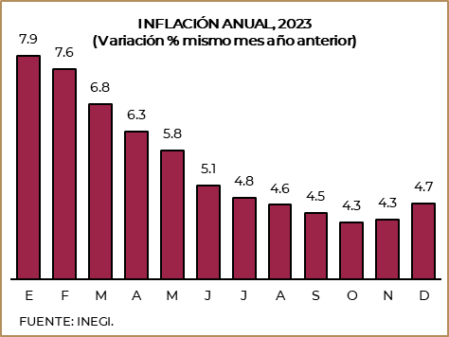 | 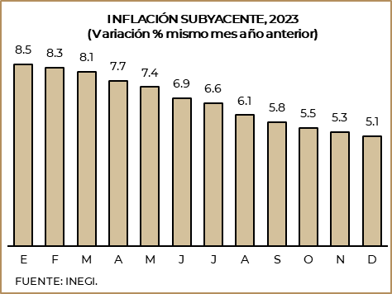

El Índice de Precios al Productor (INPP) excluyendo el petróleo, registró una tasa anual al cierre de 2023 de 1.4%, con una tasa promedio anual de 2.3%, cifras 3.9 y 5.8 pp menores a las registradas el año anterior.

- Base monetaria, tipo de cambio y variables financieras
La tasa de interés de referencia pasó de 10.5% a 11.25% del cierre de 2022 al cierre de 2023. La Junta de Gobierno del Banco de México se reunió en ocho ocasiones a lo largo de 2023. En las primeras dos reuniones con el fin de contener las presiones inflacionarias en el componente subyacente y anclar las expectativas de inflación, se decidió aumentar la tasa de interés de referencia (en la primera en 50 puntos base y en la segunda en 25 puntos base). A partir de la reunión de mayo, se decidió mantener la tasa sin cambios por un periodo prolongado, que permitiera consolidar la postura monetaria ya alcanzada. Es importante mencionar que el 15 de noviembre, el Fondo Monetario Internacional (FMI) renovó la Línea de Crédito Flexible (LCF) para México por un plazo de dos años más, por un monto equivalente aproximadamente a 35 mil millones de dólares.

COMPONENTES DE LA BASE MONETARIA AL 31 DE DICIEMBRE, 2022-2023
(Miles de millones)
Concepto | 2022 | 2023 | Variación % anual
Base Monetaria (pesos) | 2,700.0 | 2,960.5 | 9.6
Activos Internacionales Netos (pesos)^{1/} | 3,915.1 | 3,625.7 | -7.4
Activos Internacionales Netos (dólares) | 201.1 | 214.3 | 6.6
Crédito Interno Neto (pesos) | -1,215.0 | -665.3 | -45.2
Reserva Internacional Neta (dólares)^{2/} | 199.1 | 212.8 | 6.9
Nota: La suma de los parciales y las variaciones pueden no coincidir debido al redondeo.
1/ Los activos internacionales netos se definen como la reserva internacional bruta más los créditos a bancos centrales a más de seis meses, a los que se restan los adeudos con el Fondo Monetario Internacional y con bancos centrales a menos de seis meses.
2/ Se refiere a la diferencia entre la reserva internacional bruta y los pasivos a menos de seis meses.
FUENTE: Banco de México.

Al cierre de 2023, el tipo de cambio se ubicó en 16.9 pesos por dólar, lo que implicó una apreciación del peso de 13.1% respecto al cierre de 2022. En promedio para el año, el tipo de cambio mostró una apreciación de 11.9% debido a los sólidos fundamentales macroeconómicos, el bajo déficit en cuenta corriente, así como el amplio diferencial de tasas de referencia con EUA.

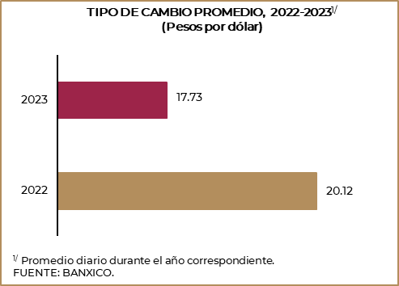

Durante 2023, las tasas de interés a lo largo de la curva de rendimientos se desplazaron hacia arriba por los ajustes al alza en la tasa de referencia del Banco de México. Al cierre del año, las tasas de los CETES a 28, 91, 182 y 364 días se ubicaron en 11.3, 11.3, 11.3 y 11.1%, respectivamente, cifras superiores respecto a las registradas en 2022 en 116, 57, 40 y 12 puntos base, en el mismo orden.

A diciembre de 2023, el ahorro financiero interno total ascendió a 66.6% del PIB,/ monto inferior en 3.2 pp con relación al nivel observado en diciembre de 2022. La captación bancaria contribuyó con 38.4% del total del ahorro financiero interno, los fondos del Sistema de Ahorro para el Retiro (SAR) con 20.6%, el ahorro proveniente de los intermediarios no bancarios con 11.9%, los fondos de inversión con 11.0%, las aseguradoras con 4.6% y los inversionistas, empresas y particulares con 13.4%.

AHORRO FINANCIERO INTERNO TOTAL, DIC 2022-DIC 2023
(Miles de millones de pesos)
Concepto | Diciembre 2022 | Diciembre 2023^{p/} | Variación% real
Ahorro financiero interno total | 21,533 | 22,183 | -1.6
Captación bancaria | 8,300 | 8,526 | -1.8
Sistema de Ahorro para el Retiro | 4,258 | 4,560 | 2.3
Fondos de inversión | 2,183 | 2,439 | 6.8
Aseguradoras | 959 | 1,030 | 2.6
Intermediarios no bancarios | 2,439 | 2,645 | 3.6
Inversionistas, empresas y particulares | 3,394 | 2,982 | -16.0
Nota: La suma del total y los parciales, así como las variaciones pueden diferir debido al redondeo de las cifras.
p/ Cifras preliminares.
Fuente: Secretaría de Hacienda y Crédito Público con información de la Comisión Nacional Bancaria y de Valores e INEGI.

La cartera de crédito total de la banca comercial ascendió a 6,794 mil millones de pesos a diciembre de 2023 y creció 4.0% en términos reales con relación al mismo mes de 2022. La cartera vigente/ mostró un crecimiento real anual de 4.0%, pasando de 6,105 mil millones a 6,647 mil millones a diciembre de 2023. La cartera de crédito total de la banca comercial al sector privado a diciembre de 2023 sumó 5,945 mil millones de pesos, monto equivalente a 17.9% del PIB.
La banca comercial en su conjunto registró un Índice de Capitalización (ICAP) total de 18.8% a diciembre de 2023, con una disminución anual de 0.2 pp y arriba del nivel mínimo de 10.5% que establecen las reglas de capitalización de Basilea III. El Índice de Morosidad (IMOR) de la banca fue de 2.1%, disminuyendo 0.01 pp respecto al registrado en diciembre de 2022. A su vez, el Índice de Cobertura de Cartera Vencida (ICOR) disminuyó 3.64 pp a diciembre comparado con el mismo mes de 2022, al ubicarse en 154.3%.
Al cierre de 2023, el sistema bancario se integró por 52 bancos autorizados/ y 49 en operación, así como por 21 grupos financieros en operación, mismo número que en 2022. Respecto del sector de ahorro y crédito popular, a diciembre de 2023 operaron 154 sociedades cooperativas de ahorro y préstamo, y 36 sociedades financieras populares autorizadas. En diciembre de 2023, el 66.1% del total de activos del sistema bancario estuvo concentrado en las cinco instituciones bancarias más grandes en términos de activos (BBVA México, Santander, Citibanamex, Banorte y Scotiabank), proporción menor en 0.4 pp respecto a diciembre de 2022.
Durante 2023, la Banca de Desarrollo en su conjunto, otorgó financiamiento al sector privado por 1,361 mil millones de pesos, de los cuales 340 mil millones de pesos corresponden a garantías y 235 millones de pesos a capital de riesgo. Al cierre del ejercicio fiscal, el saldo del financiamiento de crédito directo e impulsado al sector privado ascendió a 1,858 mil millones de pesos, equivalente a 5.6% del PIB. Por sector, el saldo del crédito directo e impulsado se distribuyó de la siguiente manera: 36.0% a empresarial, 33.5% a infraestructura, 15.8% a vivienda, 12.1% a rural y 2.6% a servicios financieros.
La perseverancia en las prácticas prudenciales permitió que las Sociedades Nacionales de Crédito mantuvieran en su conjunto un ICAP de 25.41%, cifra superior al de la banca comercial. Por otra parte, a partir de enero de 2022, se aplican los nuevos criterios contables para las Sociedades Nacionales de Crédito establecidos por la CNBV. Lo anterior, implicó que el IMOR de la cartera al sector privado generado por las Sociedades Nacionales de Crédito ascendiera a 2.58% y para los fideicomisos públicos de fomento y la Financiera Nacional de Desarrollo Agropecuario, Rural, Forestal y Pesquero (FND) el índice fue de 11.57%. Por su parte, el nivel de cobertura sobre riesgos crediticios para las Sociedades Nacionales de Crédito se ubicó en 183.46%, y para los fondos y FND de 99.39%. Cabe mencionar que mediante decreto publicado en el DOF del 29 de mayo de 2023 se extingue la FND.
El saldo del SAR, al cierre de diciembre de 2023, ascendió a 8,206.5 mil millones de pesos. El 72.8% de los recursos del SAR (5,975.5 miles de millones de pesos) corresponden a cuentas individuales y fueron administrados e invertidos directamente por las Administradoras de Fondos para el Retiro (AFORE), a través de las subcuentas de Retiro, Cesantía en Edad Avanzada y Vejez, Ahorro Voluntario y Solidario, Fondos de Previsión Social y Capital de las AFORE; el 25.2% corresponden a la Subcuenta de Vivienda (INFONAVIT y FOVISSSTE); el 1.1% al Bono de Pensión del ISSSTE, y el 0.9% a recursos depositados en Banco de México. En 2023 los recursos administrados por las AFORE registraron plusvalías por 464.1 mil millones de pesos.
Las Sociedades de Inversión Especializadas en Fondos para el Retiro (SIEFORE) mostraron una mayor diversificación de su cartera, lo cual les permitió ofrecer mejores condiciones y rendimientos en la inversión de los recursos en favor de los trabajadores. El rendimiento promedio anual histórico del SAR fue de 10.48% nominal y 4.71% real. El Indicador de Rendimiento Neto (IRN) –que mide el rendimiento nominal que otorgan las SIEFORE menos la comisión que cobran– al 31 de diciembre de 2023 fue de 5.02% para la SIEFORE Básica de Pensión; 5.15% para la SIEFORE Básica 55-59; 5.20% para la SIEFORE Básica 60-64; 5.23% para la SIEFORE Básica 65-69; 5.40% para la SIEFORE Básica 70-74; 5.48% para la SIEFORE Básica 75-79; 5.55% para la SIEFORE Básica 80-84; 5.54% para la SIEFORE Básica 85-89; 5.43% para la SIEFORE Básica 90-94, y de 5.26% para la SIEFORE Básica Inicial (afiliados menores de 25 años). El promedio de comisiones que cobraron las AFORE en 2023 fue de 0.566%, mismo nivel del año anterior.

- Sector externo
En 2023 la demanda externa continuó aumentando, la economía de los EUA creció 2.5% real anual y la de la Zona Euro en 0.5%, mientras que dentro de las economías emergentes China registró un incremento de 5.2% real anual. En este contexto, el valor de las exportaciones de mercancías/ de México en 2023 se incrementó en 2.6% anual respecto a 2022 al ubicarse en 593 mil 12 millones de dólares. Las exportaciones no petroleras se incrementaron 3.9% anual, consecuencia del valor máximo histórico observado en las exportaciones manufactureras de 528 mil 838 millones de dólares y en las agropecuarias de 21 mil 784 millones de dólares, que tuvieron crecimientos de 4.0% y de 2.8% anual, respectivamente; las exportaciones extractivas no petroleras registraron un valor de 9 mil 171 millones de dólares con un ligero aumento de 0.2% anual. Las ventas al exterior de productos petroleros disminuyeron 14.8% anual al alcanzar un nivel de 33 mil 219 millones de dólares.

El valor de las importaciones de mercancías/ de México en 2023 registró una reducción anual de 1.0% al situarse en 598 mil 475 millones de dólares. Ello obedeció a que el valor de las importaciones de bienes intermedios disminuyó 4.9% anual, mientras que el valor de las compras al exterior de bienes de consumo y de capital registraron aumentos de 9.3 y 20.0%, respectivamente.

Dada la evolución en 2023 de las exportaciones y las importaciones, la balanza comercial/ registró un déficit de 5 mil 463 millones de dólares. La balanza petrolera registró un déficit de 18 mil 536 millones de dólares y la balanza no petrolera un superávit de 13 mil 73 millones de dólares. Respecto a 2022, el déficit de la balanza petrolera fue menor en 16 mil 606 millones de dólares y el superávit de la balanza no petrolera fue mayor en 4 mil 810 millones de dólares.

Adicionalmente, la balanza de servicios registró un déficit de 18 mil 973 millones de dólares, la balanza de ingreso primario observó un déficit de 44 mil 324 millones de dólares y la balanza de ingreso secundario mostró un superávit de 63 mil 124 millones de dólares. Lo que dio como resultado un déficit en la cuenta corriente de 5 mil 716 millones de dólares, monto inferior al déficit de 17 mil 667 millones de dólares registrado en 2022. En términos del PIB el déficit en la cuenta corriente se ubicó en 0.3% y fue inferior en 0.9 pp al del año anterior.
En 2023, la cuenta financiera de la balanza de pagos registró un endeudamiento neto, lo que implicó una entrada de recursos de 6 mil 337 millones de dólares, monto menor al endeudamiento neto observado en 2022 de 14 mil 817 millones de dólares. Al interior de la cuenta financiera, la inversión directa y otras inversiones registraron entradas de recursos por 29 mil 629 millones de dólares y 1 mil 173 millones dólares, en cada caso, mientras que la inversión de cartera, los derivados financieros y los activos de reserva registraron salidas de recursos por 11 mil 273, 5 mil 610 y 7 mil 582 millones de dólares, en el mismo orden. Por último, los errores y omisiones presentaron un saldo negativo por 650 millones de dólares.

BALANZA DE PAGOS, 2021-2023*/
(Millones de dólares)
Concepto |  |  | Anual |  |  |  |  |  | Diferencia |  | Variación %
 |  |  | 2021 |  | 2022 |  | 2023 |  | 2023-2022 |  | 2022/2021 |  | 2023/2022
Cuenta corriente |  |  | -4,493 |  | -17,667 |  | -5,716 |  | 11,951 |  | 293.2 |  | -67.6
Crédito |  |  | 600,999 |  | 708,586 |  | 734,605 |  | 26,019 |  | 17.9 |  | 3.7
Débito |  |  | 605,492 |  | 726,253 |  | 740,321 |  | 14,068 |  | 19.9 |  | 1.9
Balanza bienes y servicios |  |  | -23,128 |  | -42,530 |  | -24,515 |  | 18,015 |  | 83.9 |  | -42.4
Balanza de bienes |  |  | -10,730 |  | -27,078 |  | -5,542 |  | 21,536 |  | 152.4 |  | -79.5
Exportaciones de mercancías^{1/} |  |  | 495,275 |  | 578,223 |  | 593,580 |  | 15,357 |  | 16.7 |  | 2.7
Importaciones de mercancías^{1/} |  |  | 506,005 |  | 605,302 |  | 599,122 |  | -6,179 |  | 19.6 |  | -1.0
Balanza de servicios |  |  | -12,398 |  | -15,452 |  | -18,973 |  | -3,521 |  | 24.6 |  | 22.8
Crédito |  |  | 42,440 |  | 52,161 |  | 55,732 |  | 3,571 |  | 22.9 |  | 6.8
Débito |  |  | 54,837 |  | 67,613 |  | 74,705 |  | 7,093 |  | 23.3 |  | 10.5
Balanza de ingreso primario |  |  | -33,944 |  | -33,820 |  | -44,324 |  | -10,504 |  | -0.4 |  | 31.1
Balanza de ingreso secundario |  |  | 52,578 |  | 58,683 |  | 63,124 |  | 4,441 |  | 11.6 |  | 7.6
Cuenta de capital |  |  | -47 |  | -76 |  | 28 |  | 104 |  | 62.7 |  | n.s.
Cuenta financiera Préstamo neto (+) / Endeudamiento neto (-) ^{2/} |  |  | -1,719 |  | -14,817 |  | -6,337 |  | 8,479 |  | -o- |  | -57.2
Inversión directa |  |  | -33,954 |  | -21,780 |  | -29,629 |  | -7,848 |  | -35.9 |  | 36.0
Adquisición neta de activos financieros |  |  | -207 |  | 17,323 |  | 374 |  | -16,949 |  | n.s. |  | -97.8
Pasivos netos incurridos |  |  | 33,748 |  | 39,104 |  | 30,003 |  | -9,101 |  | 15.9 |  | -23.3
Inversión de cartera |  |  | 41,579 |  | 5,112 |  | 11,273 |  | 6,161 |  | -87.7 |  | 120.5
Adquisición neta de activos financieros |  |  | 22,657 |  | -275 |  | 4,878 |  | 5,152 |  | n.s. |  | n.s.
Pasivos netos incurridos |  |  | -18,922 |  | -5,387 |  | -6,395 |  | -1,009 |  | -71.5 |  | 18.7
Participaciones de capital y en fondos de inversión |  |  | -3,163 |  | -4,661 |  | -5,162 |  | -502 |  | 47.4 |  | 10.8
Títulos de deuda |  |  | -15,759 |  | -726 |  | -1,233 |  | -507 |  | -95.4 |  | 69.9
Derivados financieros (transacciones netas) |  |  | 2,113 |  | 2,924 |  | 5,610 |  | 2,686 |  | 38.4 |  | 91.8
Otra inversión |  |  | -21,746 |  | 620 |  | -1,173 |  | -1,793 |  | n.s. |  | n.s.
Adquisición neta de activos financieros |  |  | -9,491 |  | 4,838 |  | -6,769 |  | -11,607 |  | n.s. |  | n.s.
Pasivos netos incurridos |  |  | 12,254 |  | 4,218 |  | -5,595 |  | -9,814 |  | -65.6 |  | n.s.
Derechos especiales de giro |  |  | 12,145 |  | 0 |  | 0 |  | 0 |  | n.s. |  | n.s.
Monedas y depósitos |  |  | -896 |  | 515 |  | -325 |  | -840 |  | n.s. |  | n.s.
Préstamos, créditos y anticipos comerciales |  |  | 2,458 |  | 3,711 |  | -6,370 |  | -10,081 |  | 51.0 |  | n.s.
Otras cuentas por pagar |  |  | -1,454 |  | -8 |  | 1,100 |  | 1,108 |  | -99.4 |  | n.s.
Activos de reserva |  |  | 10,288 |  | -1,692 |  | 7,582 |  | 9,274 |  | n.s. |  | n.s.
Variación total de la reserva internacional bruta |  |  | 8,689 |  | -6,601 |  | 13,270 |  | 19,872 |  | n.s. |  | n.s.
Ajustes por valoración |  |  | -1,600 |  | -4,909 |  | 5,688 |  | 10,598 |  | 206.9 |  | n.s.
Errores y omisiones |  |  | 2,821 |  | 2,927 |  | -650 |  | -3,576 |  | 3.7 |  | n.s.
*/ Presentación acorde con la sexta edición del Manual de Balanza de Pagos del FMI, publicada por el Banco de México a partir del 25 de mayo de 2017.
Nota: La suma de los parciales y las variaciones pueden no coincidir debido al redondeo.
1/ Corresponde a las exportaciones e importaciones de la balanza comercial más bienes adquiridos en puertos.
2/ Endeudamiento neto significa que, en términos netos, los residentes en México obtienen financiamiento del resto del mundo. Esto implica que los pasivos netos incurridos son mayores que la adquisición neta de activos financieros. Préstamo neto se refiere a lo opuesto.
n. s. No significativo. - o - Variaciones superiores a 400%.
FUENTE: Banco de México.

/ Las razones respecto al PIB se calcularon con el PIB trimestral.
/ Para fines comparativos, derivado de la modificación a los criterios de contabilidad aplicables a las instituciones de crédito (IFRS9), se considera como cartera vigente la Cartera de Crédito con Riesgo de Crédito Etapa 1 + Cartera de Crédito con Riesgo de Crédito Etapa 2.
/ Se revocó la autorización y operación de American Express Bank México, S.A. Institución de Banca Múltiple. Por su parte, se otorgó la autorización para organizarse y operar como institución de Banca Múltiple a Hey Banco, S.A. Institución de Banca Múltiple, Banregio, Grupo Financiero y a Openbank México, S.A. Institución de Banca Múltiple, Grupo Financiero Santander México.
/ Acorde con los criterios de clasificación y registro de la sexta edición del Manual de Balanza de Pagos del FMI. Excluye el rubro de bienes adquiridos en puertos por medio de transporte en los rubros de exportaciones, importaciones y la balanza comercial.
/ Ibíd.
/ Ibíd.

